КОМИТЕТ  РЕСПУБЛИКИ ТАТАРСТАН  ПО ОХРАНЕ ОБЪЕКТОВ КУЛЬТУРНОГО НАСЛЕДИЯ |  | ТАТАРСТАН РЕСПУБЛИКАСЫНЫӉ МӘДӘНИ МИРАС ОБЪЕКТЛАРЫН САКЛАУ КОМИТЕТЫ

ПРИКАЗ БОЕРЫК
№

О включении выявленного объекта культурного наследия «Городской дом почтовых служащих», расположенного по адресу: Республика Татарстан, г. Чистополь, ул. К. Маркса, д.42, лит. А., в единый государственный реестр объектов культурного наследия (памятников истории и культуры) народов Российской Федерации в качестве объекта культурного наследия местного (муниципального) значения «Городской дом почтовых служащих», утверждении границ и режимов использования его территории и предмета охраны

В соответствии с Федеральным законом от 25 июня 2002 года № 73–ФЗ «Об объектах культурного наследия (памятниках истории и культуры) народов Российской Федерации», Законом Республики Татарстан от 1 апреля 2005 года № 60-ЗРТ «Об объектах культурного наследия в Республике Татарстан», постановлением Кабинета Министров Республики Татарстан от 10.06.2016 № 393 «Об утверждении Положения о порядке принятия решения о включении объекта культурного наследия местного (муниципального) значения в единый государственный реестр объектов культурного наследия (памятников истории и культуры) народов Российской Федерации», положительным заключением государственной историко-культурной экспертизы от 02.02.2021, приказываю:
- Включить выявленный объект культурного наследия «Городской дом почтовых служащих» по адресу: Республика Татарстан, г. Чистополь, ул. К. Маркса, д.42, лит. А., в единый государственный реестр объектов культурного наследия (памятников истории и культуры) народов Российской Федерации в качестве объекта культурного наследия местного (муниципального) значения «Городской дом почтовых служащих».
- Утвердить границы территории объекта культурного наследия местного (муниципального) значения «Городской дом почтовых служащих», расположенного по адресу: Республика Татарстан, г. Чистополь, ул. К. Маркса, д.42, лит. А., согласно приложению № 1 к настоящему приказу.
- Утвердить режим использования территории объекта культурного наследия местного (муниципального) значения «Городской дом почтовых служащих», расположенного по адресу: Республика Татарстан, г. Чистополь, ул. К. Маркса, д.42, лит. А., согласно приложению № 2 к настоящему приказу.
- Утвердить предмет охраны объекта культурного наследия местного (муниципального) значения «Городской дом почтовых служащих», расположенного по адресу: Республика Татарстан, г. Чистополь, ул. К. Маркса, д.42, лит. А., согласно приложению № 3 к настоящему приказу.
- Контроль за исполнением настоящего приказа оставляю за собой.

Председатель Комитета И.Н. Гущин

Приказ подготовил:
Старший специалист отдела правовой,
организационной и кадровой работы И.Р. Азизова

Согласовано:
Ведущий специалист отдела сохранения
объектов культурного наследия И.И. Бурнаева

Начальник отдела А.О. Корнилова

Начальник отдела правовой, организационной
и кадровой работы Комитета Республики Татарстан
по охране объектов культурного наследия К.В. Марточкина

Заместитель председателя Комитета Н.В. Прохорова

Приложение № 1
к приказу Комитета
Республики Татарстан по охране объектов культурного наследия
от _________ года № _________

Границы территории
объекта культурного наследия местного (муниципального) значения «Городской дом почтовых служащих», расположенного по адресу: Республика Татарстан, г. Чистополь, ул. К. Маркса, д.42, лит. А.

Карта (схема) границ территории объекта культурного наследия местного (муниципального) значения «Городской дом почтовых служащих», расположенного по адресу: Республика Татарстан, г. Чистополь, ул. К. Маркса, д.42, лит. А.

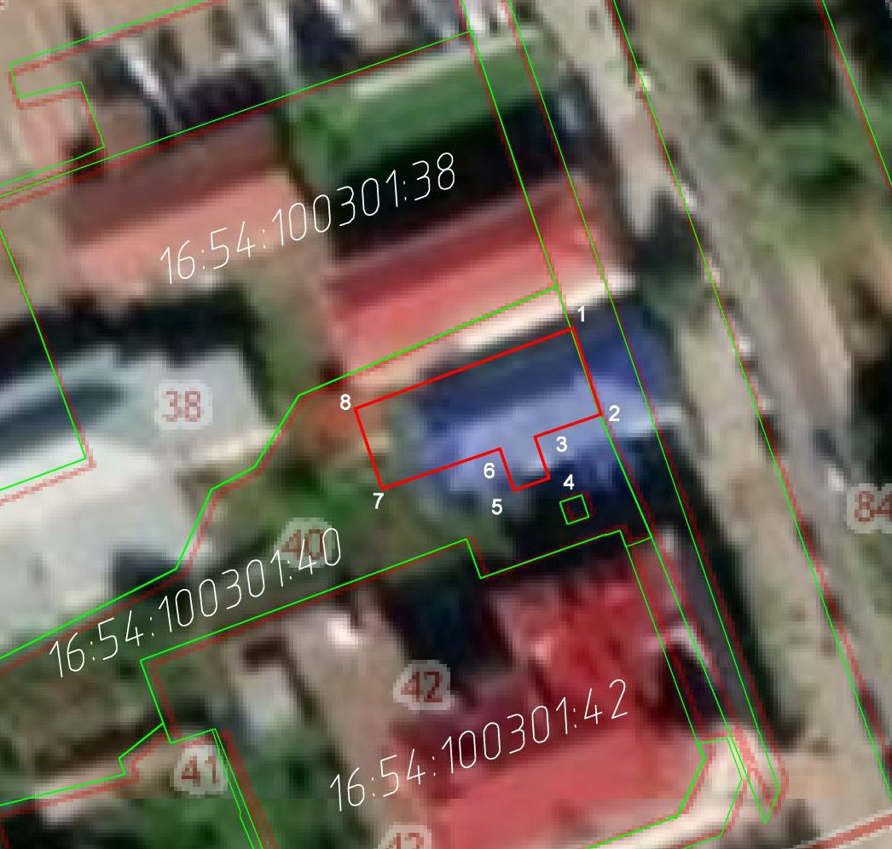

Масштаб 1:500
Условные обозначения:
- контур объекта культурного наследия;
_______________ - граница территории объекта культурного наследия;
_ _ _ _ _ _ _ _ - существующая часть границ земельного участка, в пределах которых расположен объект;
_____________ - существующая часть границ земельных участков, в пределах которых расположен объект.
Таблица характерных точек
границы территории объекта культурного наследия местного (муниципального) значения «Городской дом почтовых служащих», расположенного по адресу: Республика Татарстан, г. Чистополь, ул. К. Маркса, д.42, лит. А.

№ | Координаты точки в местной системе координат (МСК-16)
№ | X | Y
1 | 429981.10 | 2211793.03
2 | 429973.55 | 2211795.50
3 | 429971.59 | 2211789.73
4 | 429967.97 | 2211790.96
5 | 429966.92 | 2211787.86
6 | 429970.54 | 2211786.63
7 | 429967.02 | 2211776.31
8 | 429974.06 | 2211773.94

Приложение № 2
к приказу Комитета
Республики Татарстан по охране объектов культурного наследия
от _________ года № _________

Режим использования
территории объекта культурного наследия местного (муниципального) значения «Городской дом почтовых служащих», расположенного по адресу: Республика Татарстан, г. Чистополь, ул. К. Маркса, д.42, лит. А.

В границах территории объекта культурного наследия местного (муниципального) значения «Городской дом почтовых служащих», расположенного по адресу: Республика Татарстан, г. Чистополь, ул. К. Маркса, д.42, лит. А., разрешается:
- проведение работ по сохранению объекта культурного наследия, направленных на обеспечение физической сохранности объекта культурного наследия, в том числе консервация, ремонт, реставрация, приспособление для современного использования;
- ведение хозяйственной деятельности, не противоречащей требованиям обеспечения сохранности объекта культурного наследия и позволяющей обеспечить функционирование объекта культурного наследия в современных условиях;
- использование и приспособление объекта культурного наследия для современного использования в соответствии с видами функционального использования без изменения его особенностей, составляющих предмет охраны;
- снос сооружений и объектов, в том числе временных, нарушающих целостность объекта культурного наследия с учетом требований Федерального закона от 25 июня 2002 года № 73-ФЗ «Об объектах культурного наследия (памятниках истории и культуры) народов Российской Федерации»;
- капитальный ремонт существующих объектов инженерной инфраструктуры (внешние сети водоснабжения, канализации, теплоснабжения, газоснабжения, электроснабжения, телефонизации и др.), а также прокладка новых объектов инженерной инфраструктуры подземным способом при условии отсутствия влияния производимых работ (в том числе динамических воздействий) на объект культурного наследия;
- благоустройство территории, направленное на сохранение, использование и популяризацию объекта культурного наследия;
- использование в покрытии площадок, подходов и проездов традиционных материалов (кирпич, камень, гранит и иные природные материалы, а также материалы, имитирующие натуральные);
- применение отдельно стоящего оборудования освещения, отвечающего характеристикам элементов исторической среды;
- озеленение: сохранение деревьев, санирующая и санитарная рубка зеленных насаждений, высадка новых элементов озеленения;
- сохранение историко-градостроительной среды, воссоздание утраченных исторических элементов ценных в мемориальном и архитектурно-ансамблевом отношении (зданий, строений, сооружений, малых архитектурных форм, ограждений, ворот) при наличии достаточных научных данных, необходимых для их воссоздания с учетом требований Федерального закона от 25 июня 2002 года
№ 73-ФЗ «Об объектах культурного наследия (памятниках истории и культуры) народов Российской Федерации»;
- установка информационных надписей и обозначений на главном фасаде объекта культурного наследия не выше первого этажа;
- размещение средств наружной информации (вывесок), предназначенных для доведения до сведения потребителей в соответствие с требованиями Федерального закона от 07.02.1992 № 2300-1 «О защите прав потребителей»: информация о профиле деятельности, фирменном наименовании организации, месте ее нахождения (адресе) и режиме работы, о государственной регистрации индивидуального предпринимателя и наименовании зарегистрировавшего его органа в соответствии с законодательством;
- высота средств наружной информации (вывесок) должна составлять не более 2/3 от высоты фриза, простенка между окнами этажей, в пределах которой регламентируется размещение той или иной конструкции;
- при наличии арочных окон высота конструкций, расположенных между окнами этажей, уменьшается до ½. Ширина информационных конструкций должна составлять, не более 2/3 от ширины простенка, в пределах которого регламентируется размещение той или иной конструкции, за исключением декоративно-художественных панно.
Все вышеуказанные работы проводятся в соответствии с требованиями Федерального закона от 25 июня 2002 года № 73-ФЗ «Об объектах культурного наследия (памятниках истории и культуры) народов Российской Федерации».
В границах территории объекта культурного наследия местного (муниципального) значения «Городской дом почтовых служащих», расположенного по адресу: Республика Татарстан, г. Чистополь, ул. К. Маркса, д.42, лит. А., запрещается:
- строительство объектов капитального строительства и увеличение объемно-пространственных характеристик существующих на территории памятника или ансамбля объектов капитального строительства; проведение земляных, строительных, мелиоративных и иных работ, за исключением работ по сохранению объекта культурного наследия или его отдельных элементов, сохранению историко-градостроительной или природной среды объекта культурного наследия;
- установка на фасадах и крыше объекта культурного наследия кондиционеров, крупногабаритных антенн и иных элементов инженерного оборудования;
- установка средств наружной рекламы;
-прокладка объектов инженерной инфраструктуры (внешние сети водоснабжения, канализации, теплоснабжения, газоснабжения, электроснабжения, телефонизации и др.) надземным способом;
- установка киосков, павильонов, навесов, малых архитектурных форм, за исключением восстановления утраченных;
- использование технологий, создающих динамические нагрузки (применение машин ударного действия, таких, как прессы, молоты и т. д., кривошипно-шатунных механизмов, молотов и других механизмов ударного действия, одновременное использование большого количества машин с синхронным или асинхронным приводом) на объект культурного наследия и на окружающую его застройку;
- засорение территории объекта культурного наследия строительными, бытовыми отходами любого вида и форм;
- вырубка деревьев, за исключением санитарных рубок.

Приложение № 3
к приказу Комитета
Республики Татарстан по охране объектов культурного наследия
от _________ года № _________

Предмет охраны
объекта культурного наследия местного (муниципального) значения «Городской дом почтовых служащих», расположенного по адресу: Республика Татарстан, г. Чистополь, ул. К. Маркса, д.42, лит. А.

Предметом охраны объекта культурного наследия местного (муниципального) значения являются:
1. Градостроительные особенности:
- местоположение и градостроительные характеристики здания, участвующего в формировании фронта застройки улицы К. Маркса, его роль в композиционно-планировочной структуре владения и квартала.
2. Объемно-пространственная композиция:
- прямоугольное в плане, двухэтажное деревянное здание;
- высотные отметки по венчающему карнизу.
3. Крыша:
- конфигурация, материал, высотные отметки по конькам.
4. Композиционное решение фасадов:
- местоположение, форма, размер, оформление оконных и дверных проемов.
5. Архитектурно-художественное оформление фасадов;
- деревянные наличники окон с прямыми сандриками, филенчатые лопатки, каннелированные пилястры, арочная профилированная тяга с замковым камнем над входом, профилированный венчающий карниз;
- материал и характер отделки фасадных поверхностей, в том числе обшивка стен тесом;
- столярные заполнения оконных проемов, их материал, характер оформления и колористическое решение (уточняется в процессе реставрационных исследований);
- колористическое решение фасадов (уточняется в процессе реставрационных исследований).
6. Интерьеры:
- местоположение, материал и конструкция внутренних лестниц;
- пространственно-планировочная структура интерьеров здания в пределах капитальных стен и перекрытий;
- архитектурно-художественное оформление интерьеров, включая тянутые профилированные карнизы.

*Изменение предмета охраны может быть осуществлено в порядке и случаях, предусмотренных законодательством об объектах культурного наследия.

ТАБЛИЦА ПРЕДМЕТА ОХРАНЫ
(ОСНОВНЫХ ЭЛЕМЕНТОВ, ПРЕДЛАГАЕМЫХ К ОХРАНЕ*0

№ | Предмет охраны | Фотофиксация основных элементов
1 | Градостроительные особенности: местоположение и градостроительные характеристики здания, участвующего в формировании фронта застройки улицы  К. Маркса, его роль в композиционно- планировочной структуре владения и квартала | 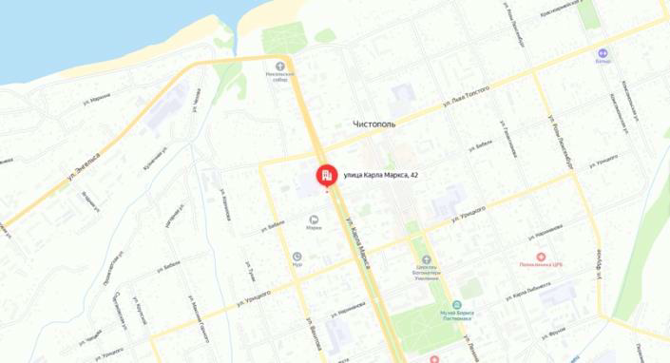
2 | Объемно-пространственная композиция: прямоугольное в плане, двухэтажное деревянное здание; высотные отметки по венчающему карнизу | 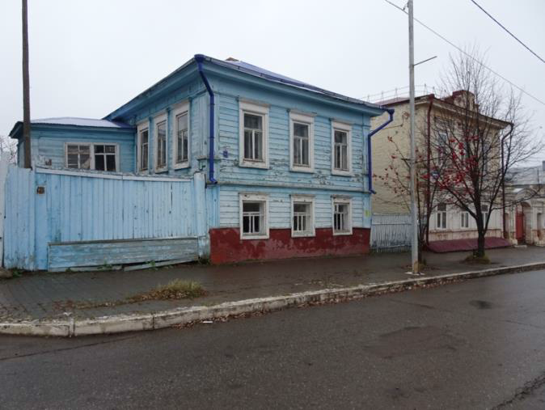
3 | Крыша: конфигурация, материал, высотные отметки по конькам | 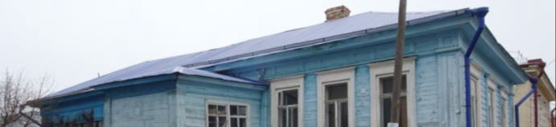
4 | Композиционное решение фасадов: местоположение, форма, размер, оформление оконных и дверных проемов | 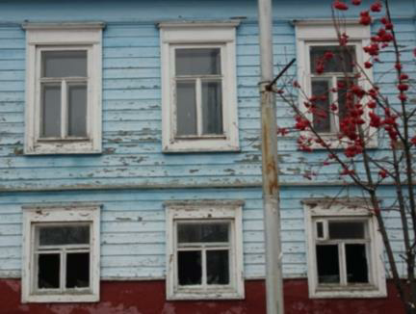
5 | Архитектурно художественное оформление фасадов: деревянные наличники окон с прямыми сандриками, филенчатые лопатки, каннелированные пилястры, арочная профилированная тяга с замковым камнем над входом, профилированный венчающий карниз; материал и характер отделки фасадных поверхностей, в том числе обшивка стен тесом; столярные заполнения оконных проемов, их материал, характер оформления и колористическое решение (уточняется процессе реставрационных исследований); колористическое решение фасадов (уточняется в процессе реставрационных исследований) | 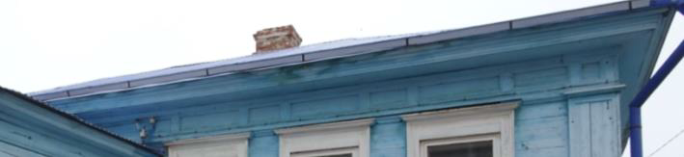  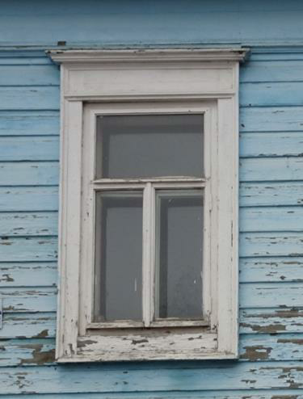  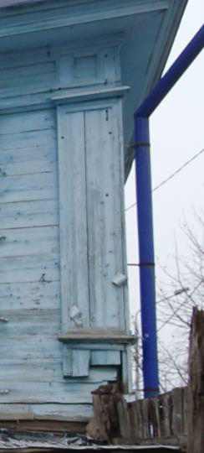  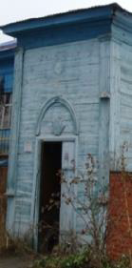

6 | Интерьеры: местоположение, материал и конструкция внутренних лестниц; пространственно- планировочная структура интерьеров здания в пределах капитальных стен и перекрытий; архитектурно- художественное оформление интерьеров, включая тянутые профилированные карнизы | 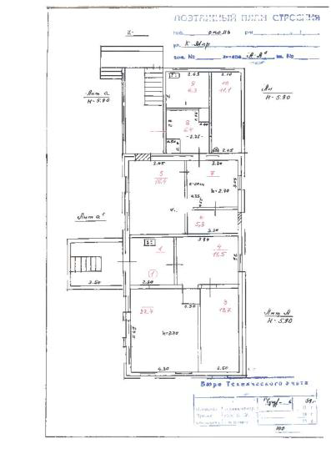  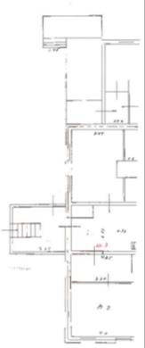

* Предмет охраны подлежит уточнению и дополнению при дальнейшем исследовании объекта, а также в процессе производства реставрационных работ.

